2017年10月17日 星期二 阴 14～17℃

益阳大通湖200MWp渔光互补发电项目

一期100MWp渔光互补发电项目情况说明：

* 28区 放1\*4电缆5人，避雷接地网挖沟2人，檩条安装4人；
* 4区安装檩条8人；

照片如下：

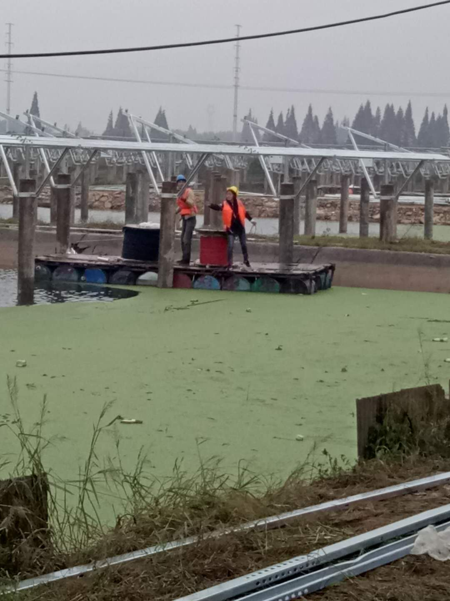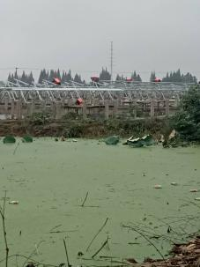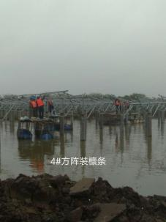

二期100MWp渔光互补发电项目情况说明：

* 27区组件安装4人，立柱焊接2人；
* 23区安装支架6人，立柱焊接2人；
* 22区基础管桩打桩，钩机1台，桩机1台。测量3人；
* 21区基础管桩头修复2人，立柱焊接2人；
* 19区支架安装6人，立柱焊接2人；
* 18区基础管桩打桩，桩机1台，钩机1台，测量3人；
* 16区支架安装4人，立柱焊接2人；
* 13区基础管桩打桩，挖机1台，桩机1台，测量3人；
* 7区2塘支架安装6人；
* 8区箱变基础浇筑8人，8m3；
* 5区立柱焊接，支架安装，支架角度调整共计19人；
* 4区支架安装、立柱焊接共15人；
* 56区箱变接185mm2线3人，汇流箱接4mm2线1人，组件安装6人；
* 57区基础管桩打桩，挖机1台，桩机1台，测量3人；

照片如下：

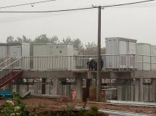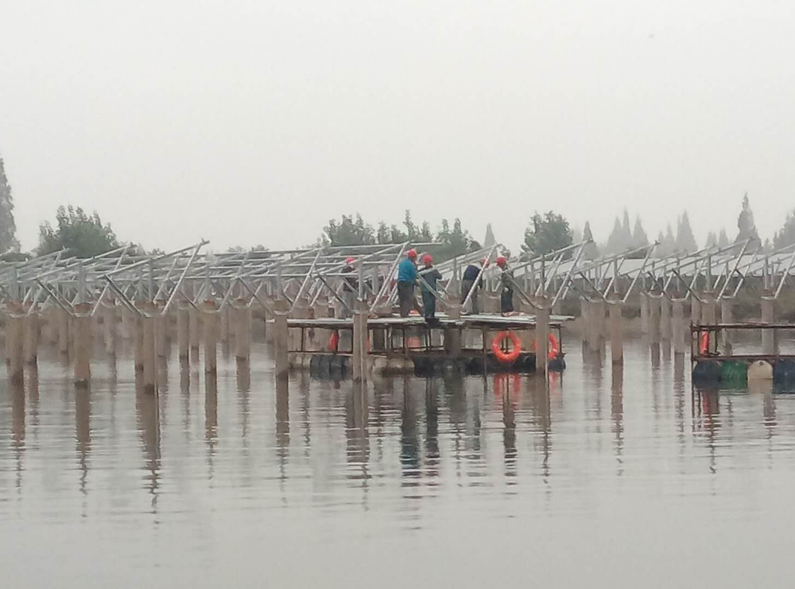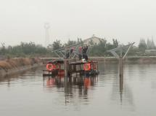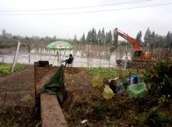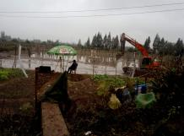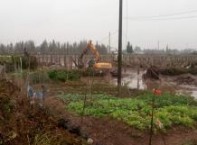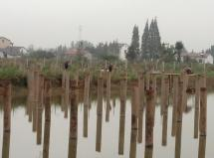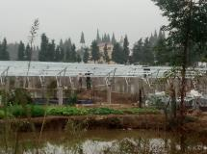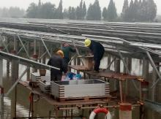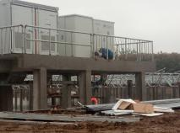

现场人员：刘忠杰、贾玉成、张海龙